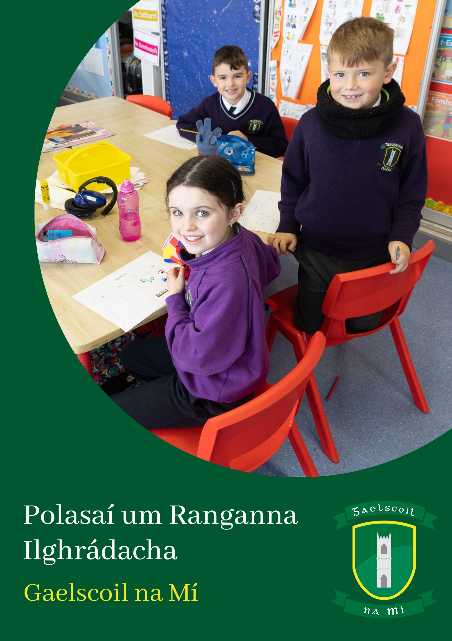

Polasaí um Ranganna Ilghrádacha

Réamhrá

Freastalaíonn aon trian de dhaltaí bunscoile na hÉireann ar ranganna ilghrádacha agus léiríonn taighde go bhfuil buntáistí an-dearfach ag baint leis an múnla seo do dhaltaí sna grúpaí seo. Tugann ranganna ilghrádacha deis iontach do dhaltaí éirí níos neamhspleáiche agus cairde nua a dhéanamh, agus déantar cairdeas seanbhunaithe a choinneáil ag am sosa agus le linn gníomhaíochtaí grúpa ar nós snámh nó turas ranga. Is toradh é an polasaí seo ar chomhoibriú foirne i gcomhairle leis an mBord Bainistíochta.

Réasúnaíocht
Ar mhaithe leis an oideachas is fearr a chur ar fáil do na daltaí go léir, b’fhéidir go gcaithfí ó am go chéile rang-ghrúpaí a roinnt ina ngrúpaí ilghrádacha nuair a bheadh ​​an líon ró-mhór nó ró-bheag i rang amháin murach sin. Déileálfar go cothrom le gach dalta, bíodh siad i ngrúpaí ilghrádacha nó rang singil.

Beidh an cinneadh ranganna ilghrádacha a eagrú bunaithe ar:
• sceidil foirne agus figiúirí coinneála reatha na Roinne Oideachais
• an úsáid is fearr a bhaint as acmhainní teagaisc
• na deiseanna oideachais is fearr a sholáthar do gach dalta

Aidhmeanna
Tá sé mar aidhm ag an bpolasaí seo a bheith simplí, cothrom agus trédhearcach chomh fada agus is féidir.
• Creat a sholáthar chun ranganna ilghrádacha a eagrú
• Soiléiriú a dhéanamh ar na critéir faoina roghnaítear daltaí le cur i ranganna ilghrádacha
• Na socruithe maidir le hábhar curaclaim do ranganna ilghrádacha a leagan amach
• Na tacaíochtaí a d'fhéadfaí a úsáid chun na torthaí foghlama is fearr a chinntiú do gach dalta i ranganna measctha a leagan amach
• Cumarsáid éifeachtach an pholasaí a cheadú leis an bhfoireann agus leis na tuismitheoirí

Creatlach chun ranganna ilghrádacha a eagrú

Agus ranganna á bpleanáil don scoilbhliain seo chugainn, breathnóidh príomhoide na scoile ar an líon iomlán i ngach rang-ghrúpa agus ar líon na múinteoirí ranga príomhshrutha atá ar fáil chun iad a mhúineadh mar atá leagtha amach i sceideal foirne na Roinne Oideachais.
Déanfar cinntí faoin mbealach is fearr ranganna a eagrú d’fhonn na deiseanna oideachais is fearr a sholáthar do gach dalta ar fud na scoile. Déanfar páistí a ghrúpáil ar bhealach a uasmhéadóidh na torthaí foghlama do gach leanbh. Déanfar cinntí maidir le ranganna ilghrádacha i gcomhairle leis an bhfoireann teagaisc.

Pointí Ginearálta
- Soláthraíonn grúpaí ilghrádacha deiseanna iontacha do dhaltaí neamhspleáchas agus scileanna sóisialta a fhorbairt agus i gcásanna áirithe chun athchuairt a thabhairt ar thopaicí a múineadh cheana féin
- Ní féidir i gcónaí grúpaí cairde a choinneáil le chéile ach rachfar i gcomhairle leis na múinteoirí ranga faoi seo agus ranganna á n-eagrú
- Is scil thábhachtach saoil é an próiseas a bhaineann le cairdeas nua a chruthú. Is gné ríthábhachtach é dearcadh dearfach tacúil ón bhfoireann agus ó thuismitheoirí chun toradh rathúil a bhaint amach i ngrúpaí ilghrádacha
- Tiocfaidh ranganna roinnte le chéile ag am sosa ionas gur féidir leo cairdeas atá ann cheana féin a choinneáil chomh maith le cairde nua a dhéanamh sa ghrúpa nua
- Is é an cleachtas is fearr ná grúpaí ranga cumais mheasctha a chur le chéile
- Is faoin bpríomhoide atá an cinneadh deiridh maidir le heagrú na ranganna ilghrádacha

Critéir faoi dhul isteach i rang ilghrádach
Agus ranganna ilghrádacha á n-eagrú, féadfar na pointí thíosluaite a chur san áireamh (gan aon ord ar leith):
- líon na ndaltaí sna ranganna cuí
- aois na ndaltaí sa rang atá le roinnt
- dáileadh na mbuachaillí/cailíní sa rang le roinnt agus le cur le chéile
- dinimic ranga - d'fhéadfadh tionchar a bheith ag fachtóirí mothúcháin, iompraíochta agus sóisialta ar dhinimic rang ilghrádach
- socrúchán i rang ilghrádach roimhe seo
- méid an tseomra ranga agus cóiríocht

Curaclam agus Leabharliosta
- Déanfaidh múinteoirí atá ag obair le ranganna ilghrádacha pleanáil don teagasc agus don fhoghlaim i gcomhpháirt lena chinntiú go mbeidh cur chuige comhsheasmhach ann do gach dalta
- Maidir leis na trí chroí-ábhar – Gaeilge, Béarla & Matamaitic – leanfaidh na daltaí ábhar an churaclaim ag a leibhéal ranga féin. Mar sin féin, beidh achair áirithe de gach curaclam a cheadóidh comhtháthú idir an dá rang
- Déanfar na hábhair eile a theagasc don rang iomlán ar bhealach comhtháite
- Socróidh múinteoirí ranga na leabharliostaí go bliantúil chun a roghanna ar leith a léiriú agus d’fhéadfadh go mbeadh difríocht bheag eatarthu maidir le hábhair nach croí-ábhair iad. Beidh na leabhair do chroí-ábhair mar an gcéanna

Tacaíochtaí do dhaltaí i rang ilghrádach
Rachaidh príomhoide na scoile, múinteoir(í) ranga agus foireann oideachais speisialta na scoile i gcomhairle maidir leis an mbealach is fearr le tacaíocht a eagrú i gcásanna ranga ilghrádacha. Ag teacht lenár bPolasaí Oideachais Speisialta, cuireann ár scoil meascán de thacaíocht in-ranga, grúpaí beaga agus tacaíocht aonair ar fáil.

Is iad seo a leanas na cineálacha tacaíochta a d’fhéadfadh a bheith oiriúnach don rang:
• Is féidir le múinteoir oideachais speisialta (MOS) oibriú sa seomra ranga leis an múinteoir ranga i socrú múinteoireachta foirne nó stáisiúin
• Féadfaidh MOS oibriú sa seomra ranga ag tacú le grúpa beag páistí, agus an múinteoir ranga i mbun príomhtheagasc an cheachta
• Féadfaidh an MOS nó an múinteoir ranga grúpa beag daltaí a thabhairt amach ón rang do cheacht
• Féadfaidh an múinteoir ranga agus MOS tabhairt faoi theagasc ábhair ar leith m.sh. don Mhatamaitic, múineann an múinteoir ranga rang amháin, agus múineann an MOS an rang eile

Breathnófar ar na socruithe seo ó rang go rang, ó bhliain go bliain chun an freastal is fearr a dhéanamh ar shainriachtanais na scoláirí aonair i ngach rang.

Cumarsáid
Leithdháileann an Roinn Oideachais múinteoir amháin ar gach 23 dalta faoi láthair. Is é buiséad an rialtais a riarann ​​an cóimheas dalta-múinteora seo go bliantúil agus níl aon smacht ag scoileanna air seo. Gach bliain, foilsíonn an Roinn sceideal foirne don scoil a leagann amach cé mhéad múinteoirí ranga príomhshrutha atá an scoil i dteideal a fháil bunaithe ar an líon daltaí reatha.

Nuair a bheidh cinneadh déanta ar ghrúpaí ranga, cuirfidh príomhoide na scoile na tuismitheoirí ar an eolas maidir le heagrú na ngrúpaí ranga don scoilbhliain dár gcionn. Scaipfear leabharliostaí chomh maith ina leagfar amach na leabhair a bheidh ag teastáil ó gach rang-ghrúpa.

Tá dearcadh dearfach agus tacúil ó thuismitheoirí ina phríomhghné chun toradh rathúil a bhaint amach sna rang-ghrúpaí nua atá mar chuid den pholasaí seo. Tá gach socrú ann ar feadh scoilbhliana amháin.

Cur i bhfeidhm agus athbhreithniú
Tá páirt ag gach ball foirne i gcomhordú agus i gcur i bhfeidhm an pholasaí seo agus déanfar é a athbhreithniú ar bhonn leanúnach agus é a leasú de réir mar is gá.

Faomhadh
Ghlac an Bord Bainistíochta leis an bpolasaí seo. Cuireadh ar fail don scoilphobal é ar shuíomh idirlín na scoile.

Signed:

Cormac Mc Cashin Clár Ní Mhaoláin
________________________________ ________________________________

Cathaoirleach Príomhoide

Dáta: 10 Bealtaine 2023

